
BỘ CÔNG THƯƠNG
TRƯỜNG ĐẠI HỌC CÔNG THƯƠNG THÀNH PHỐ HỒ CHÍ MINH
KHOA CÔNG NGHỆ THỰC PHẨM
**********

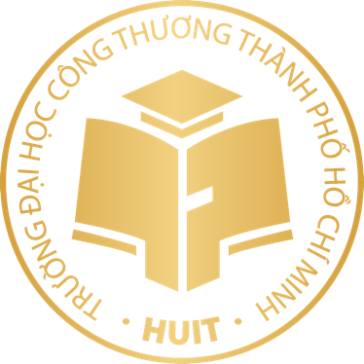

NGUYỄN TRỌNG A

NGHIÊN CỨU ỨNG DỤNG CÔNG NGHỆ SẢN XUẤT CỒN THEO HƯỚNG TIẾT KIỆM NĂNG LƯỢNG

KHÓA LUẬN TỐT NGHIỆP

Ngành: Công nghệ thực phẩm
Khóa: 01
Người hướng dẫn:
- Nguyễn Tấn Tài
- Lê Bá Tước

TP. HỒ CHÍ MINH – 2023

